NEWSLETTER FEBBRAIO 2018
Carissimi amici,
ecco le ultime notizie dal Brasile ….
In un momento così delicato per il Brasile sia socialmente che politicamente, alla Vila si cerca continuamente di dare gioia e speranza a tanti bambini. Festeggiare il Carnevale vuol dire portare un sorriso sul loro viso e su quello delle loro famiglie.
Ecco la loro ricetta per sfornare l’allegria: un’idea, tanto colore, qualche metro di stoffa, bidoni vuoti, ritmo e tutta la fantasia della Vila.
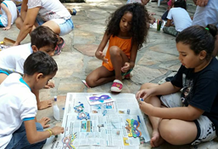 Si progettano le maschere | 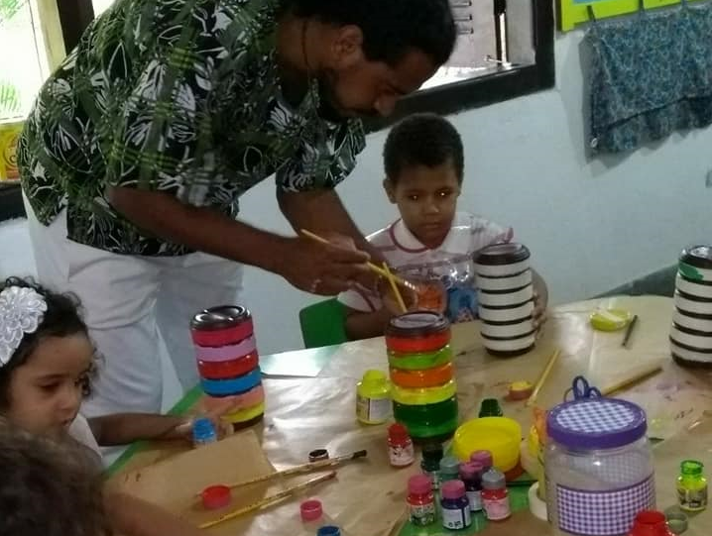 Si costruiscono le maracas |  | 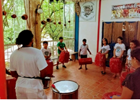 Si provano i ritmi
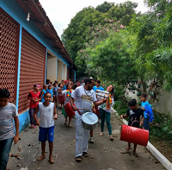 | 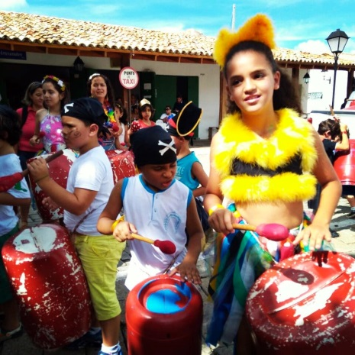 |  | 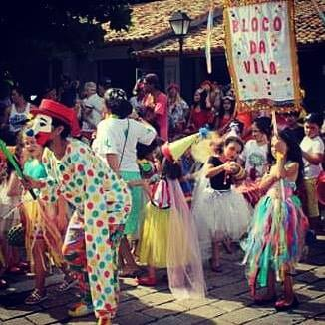
Si scende in strada per portare l’allegria della Vila a tutta la città
…e dall’Italia
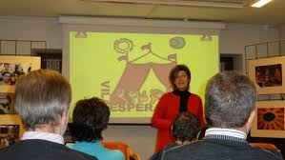 | 13 gennaio 2018 a Caldonazzo (Valsugana – TN) in una piacevole serata presso la biblioteca comunale, la Vila si presenta ai nuovi amici del Trentino. |  | 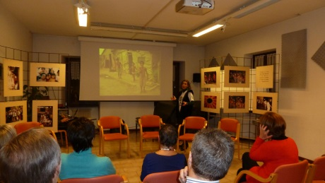
Per noi è sempre prezioso il vostro 5 per mille per Vila Esperança con il codice CF 93088450239 da inserire nella denuncia dei redditi: spargete la voce!!!  Grazie a tutti per il vostro importante aiuto! |  | 
Un saluto a tutti da  | Gruppo  di solidarietà  per il Brasile  Vila Esperança  |  | l’Associazione  culturale trentina  Solidarietà per Vila Esperança- Brasile 

